Консультация для родителей «Правила безопасности зимой»
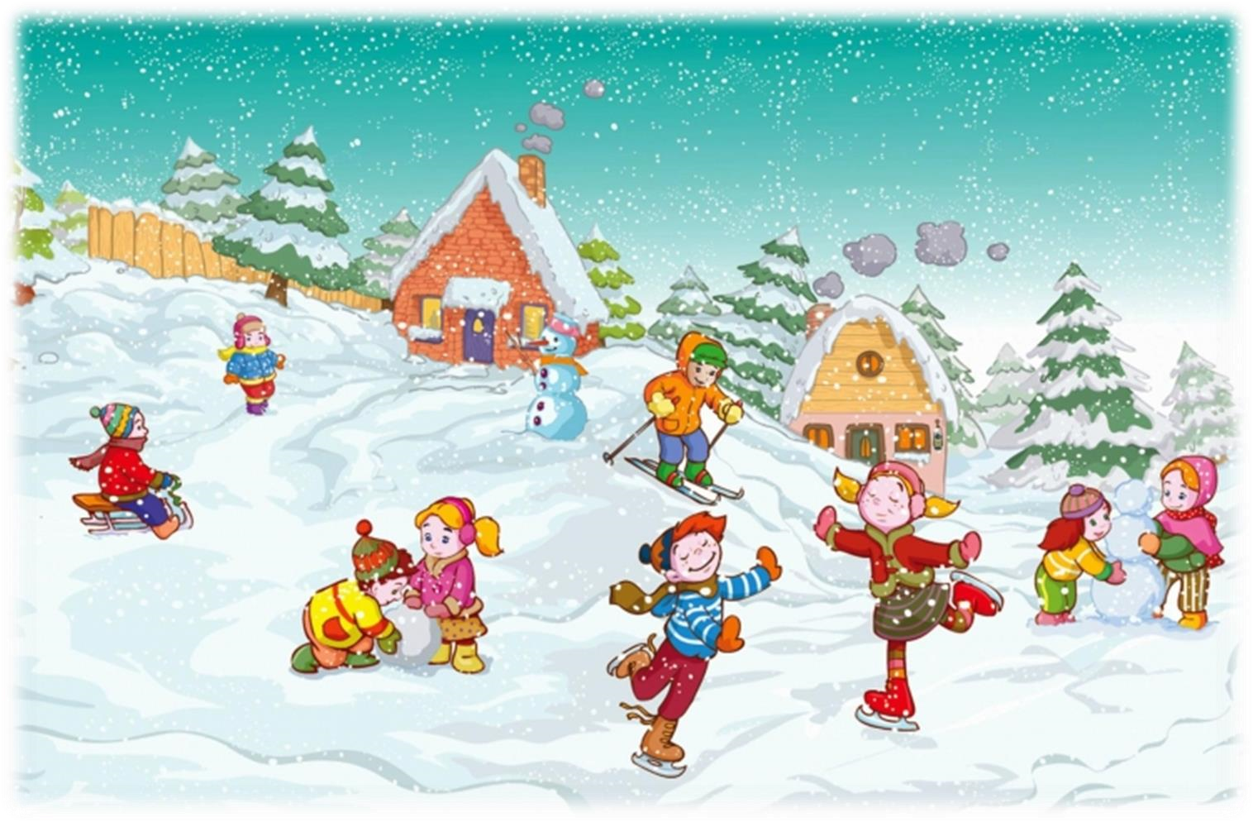

Обеспечение безопасности жизни детей - одна из основных задач для родителей и педагогов ДОУ.
Зимние прогулки всегда приносят огромную радость детям. Каждый ребенок еще с осени с нетерпением ждет первый снег, чтобы потом поскорее покататься на санках, скатиться с горки на ледянке, поиграть в снежки, построить снежные башни и многое другое.
С наступлением зимы потенциальных опасностей на улице становится больше, соответственно, процесс формирования у детей навыков безопасного поведения в зимнее время года является актуальным вопросом.
Обезопасить себя от неприятных последствий зимних прогулок помогут простые правила.
При этом важно не просто оградить дошкольника от опасностей, но и научить его ка действовать в той или иной ситуации с раннего возраста!
Что нужно знать, одевая детей на зимнюю прогулку:
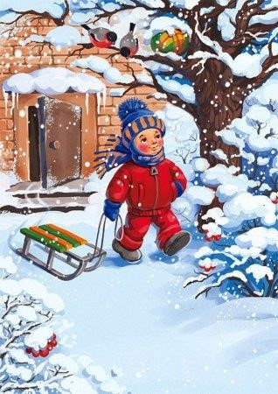
- Не одевайте ребѐнка слишком тепло «на всякий случай» — перегрев ничем не лучше переохлаждения. Наденьте на сына или дочь столько же слоѐв одежды, сколько надели бы на себя, или на один слой больше, если собираетесь на прогулку с малышом до года.
- Выбирайте свободную, не сковывающую движения одежду.
- Проследите за тем, чтобы первый слой одежды на ребѐнке был из синтетики или шерсти. Хлопок на вспотевшем теле быстро намокает и очень медленно высыхает.
- Обувайте ребѐнка в обувь по размеру — в тесных ботинках ноги рискуют получить обморожение.
- Зимой на руках рекомендуется носить варежки – они сохраняют тепло лучше перчаток. Если ребѐнок маленький, пришейте к варежкам резинку, чтобы малыш их случайно не потерял.
Совет родителям. Старайтесь поддерживать в квартире температуру 18-20° С. Так вы сможете избежать резкого перепада температур между улицей и домом, а ребѐнок будет реже простужаться. Увлажняйте в квартире воздух с помощью увлажнителя или просто влажного полотенца на батарее. Из-за слишком сухого воздуха дыхательные пути пересушиваются, и дети легко заболевают.
Опасности, подстерегающие нас зимой!
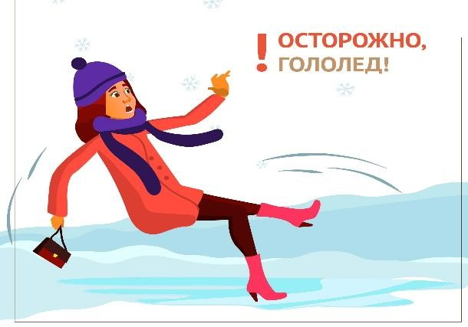
Осторожно, гололед!
Учите детей, что ходить по обледеневшему тротуару нужно маленькими шажками, наступая на всю подошву. Старайтесь по возможности обходить скользкие места.
Особенно внимательно нужно зимой переходить дорогу - машина на скользкой дороге не сможет остановиться сразу!
Осторожно, мороз!
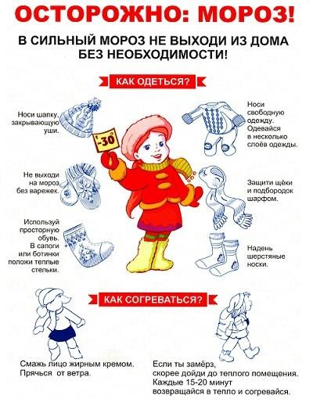
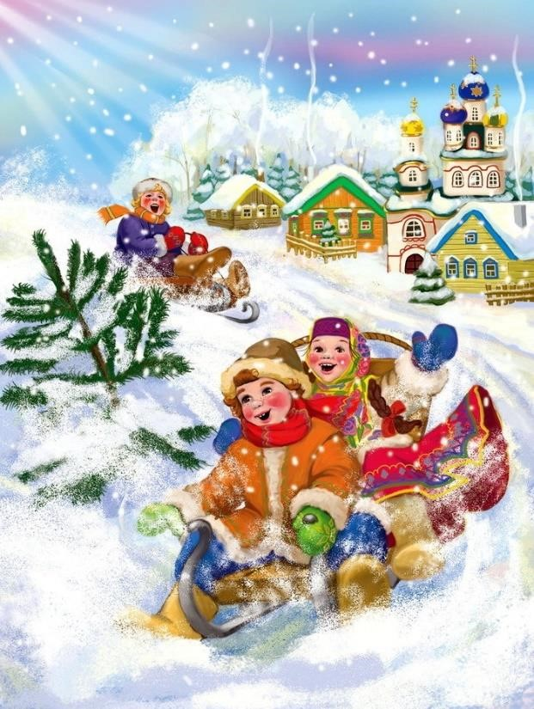
Сократите или вовсе исключите прогулку с детьми в морозные дни: высока вероятность обморожения.

Катание на санках, ледянках!
- Прежде чем ребенок сядет на санки, проверьте, нет ли в них неисправностей.
- Кататься на санках с горки нежелательно, лучше на ледянках.
- Объясните ребенку заранее, что на горке надо соблюдать дисциплину и последовательность.
- Вам необходимо самим убедиться в безопасности горки, поэтому перед катанием внимательно изучите местность. Спуск не должен выходить на проезжую часть, а малышей лучше катать с маленьких пологих снежных горок, причѐм в немноголюдных местах и при отсутствии деревьев, заборов и других препятствий.
- Нельзя разрешать ребенку кататься на санках, лежа на животе, он может повредить зубы или голову.
- Кататься на санках стоя нельзя! Опасно привязывать санки друг к другу.
Совет родителям: Перевозить ребѐнка через дорогу можно только в санках, которые толкаются перед собой. Если у них имеется только веревкабуксир, то ребенка необходимо вынуть. Следует учесть, что по малоснежной дороге с проплешинами асфальта санки едут медленно, поэтому будьте особенно бдительными!
Игры во дворе зимой
При игре в снежки расскажите ребенку, что кидаться в лицо нельзя, и вообще кидать нужно не с силой! И не позволяйте детям строить глубокие снежные туннели, которые могут обвалиться!
Опасности, подстерегающие нас зимой. Обратите внимание ребѐнка на сосульки и горы снега, свешивающиеся с крыш домов. Расскажите, чем они опасны и почему такие места надо обходить стороной.

Горки: техника безопасности
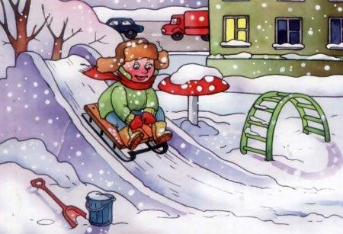
Выбирая горку для катания ребѐнка, обратите внимание на еѐ безопасность. Рядом с горкой не должно быть автодорог и водоѐмов. Если вы ведѐте кататься маленького ребѐнка, то скопление на горке активных подростков — это тоже потенциальная опасность.
- Необходимо напомнить ребенку, что вежливость хороша везде, и на горке тоже: пусть ребѐнок уступает младшим и соблюдает очередь катания;
- Важно в постоянном режиме следить за катанием ребѐнка, особенно если он ещѐ небольшой и на горке много других детей;
- Обувать ребѐнка перед походом на горку рекомендуется в нескользящую обувь;
- Важно разрешать ребѐнку кататься только на средстве для катания — ледянке, ватрушке, снегокате, но не на ногах или на корточках.
Совет родителям. Если вашему малышу меньше 5 лет, не покупайте ему ледянку в форме корытца — такими средствами для катания довольно сложно управлять.
Уважаемые взрослые! Мы всегда должны помнить о том, что формирование сознательного поведения – процесс длительный. Это на данный момент ребенок в группе раннего возраста, и всюду ходит за ручку с мамой, гуляет во дворе под присмотром взрослых, но в скором времени он станет более самостоятельным. И сам будет помнить и применять правила безопасности зимой! Соответственно многое зависит от нас, взрослых! Обучение и старание поможет им в будущем избежать многих опасных детских неприятностей.

